**臺北市立北政國民中學校園防疫重點因應新冠肺炎及流感**

**一、開學各班防疫措施**

**(一) 開學典禮宣導、開學大掃除消毒、幹部防疫訓練：環保股長、服務股長、保健股長**

**(二) 防疫內容：**

1. 為避免本校發生嚴重特殊傳染性肺炎及流感群聚現象，請同學一到學校就將教室門窗打開。

2. 教室兩側上方氣窗及下面窗戶至少需開啟5成以上，以利空氣流通。

3.天冷，請適度添加保暖衣服，關窗易造成呼吸道疾病傳染。

4. 最基本最重要的防疫措施：落實勤洗手、呼吸道衛生與咳嗽禮節、生病在家休息。

5. 每日備1~2個口罩，如臨時身不適(有發燒、呼吸道症狀者)或學校舉行活動通知須戴口罩時，請務必

戴口罩。

6. 學生每日在家先行測量體溫，並登錄於體溫系統，到校川堂刷卡確認登錄情形後入校。入班後會再

進行體溫測量，上午10:30將溫體量測登記表交至健康中心。

7. 請衛生組開學前透導師群組，請導師提醒孩子們要先在家量測體溫並登錄體溫系統。開學日當天

每人都要現場測量體溫及手部消毒。

***(*三*)* 班級量測體溫：請同學在家自行量測體溫，並將結果填寫於連絡簿表格中。保健股長將每日體溫表*10：30* 前繳交至健康中心。**

1. 保健股長負責將學生連絡簿上的體溫記錄，騰寫於表格中。並記錄病假學生名單。

2. 保健股長於10：30前經導師簽名後送交健康中心。

3. 如在校量測耳溫超過攝氏37.5°C，將先將學生送至校園隔離區隔離，並通知家長將孩子接回休息並

儘速就醫。

4. 若在家未測量者，可請導師協助量測體溫，並記錄於表格中。

5. 九年級學生因應會考，掌握良好健康狀態，每日量測體溫兩次。

******※ 量測方式

***(*四*)* 班級消毒：**

1. 時間：**每週每班自選時段**

2. 負責人：導師指導各班服務股長（以內掃區負責人為主）

3. 每班器材：

(1) 橡膠手套二付

(2) 水桶一個

(3) 漂白水一罐

(4) 衛生紙一包

【請戴手套。用擦拭方式消毒，之後再用清水擦拭1遍。】

4. 消毒區域

(1) 個人課桌椅

(2) 公共區域 (教室電腦桌、師長辦公室……)

A. 電器類：請用衛生紙，將衛生紙沾濕漂白水，再以衛生紙擦拭。

（A） 電腦鍵盤、滑鼠

（B） 電話：靠耳聽筒、說話聽筒、聽筒握把處、按鍵處、話筒掛回處

（C） 電器產品開關：電燈、電風扇、風扇遙控器、單槍遙控器

（D） 飲水機按鈕

B. 桌面類：幹部以沾有稀釋漂白水之抹布擦拭(建議工作分配、各班可依班級特色調配工作量)

講桌、導師辦公桌、兩邊側邊櫃桌面

C. 把手類：幹部以沾有稀釋漂白水之抹布擦拭(建議工作分配、各班可依班級特色調配工作量)

門把、窗扣把手、班級書櫃把手、蒸飯箱把手、垃圾桶蓋把手處、水龍頭把手、內外走廊欄杆

5. 消毒流程

(1) 稀釋漂白水：1：100冷水

(2) 以沾有稀釋漂白水抹布擦拭每位學生課桌椅，每位學生自行以沾有清水之濕抹布擦拭課桌椅。

**備註：稀釋漂白水消毒至少到漂白水乾燥後才有效果。**

6. 酒精使用原則：

(1) 建議用擦拭、少用噴灑，使用時及消毒後皆須開窗通風。

(2) 而酒精是易燃品，勿做大範圍噴灑、並避免噴灑於衣物上。

(3) 建議酒精消毒可以用在擦拭門把、鑰匙、麥克風、雙手等，避免大範圍噴灑，並在消毒後開窗通

風，減少酒精在空氣中的濃度。

(4) 清潔後務必等酒精揮發確實以達消毒之用。

※ 消毒方式

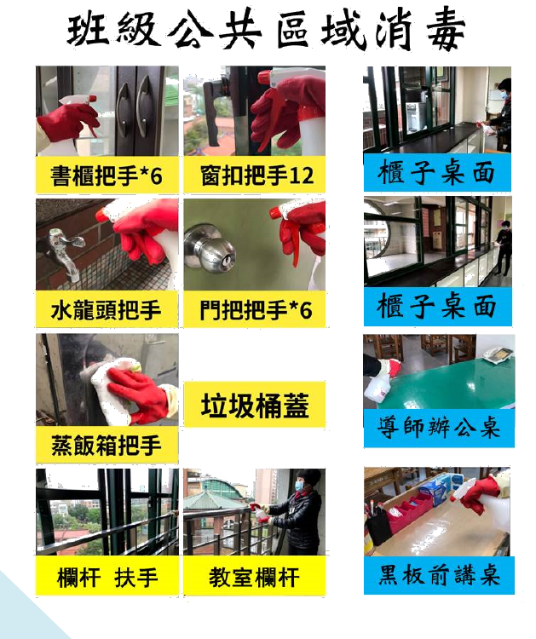

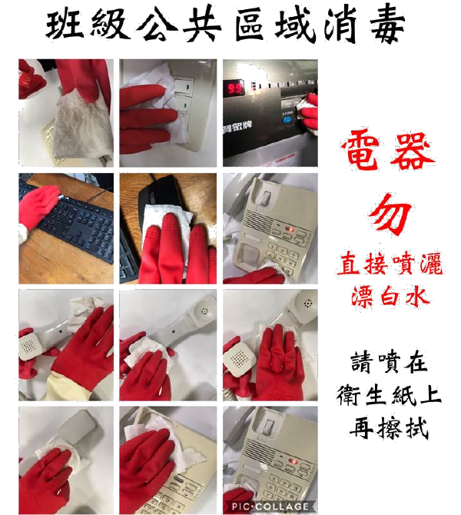

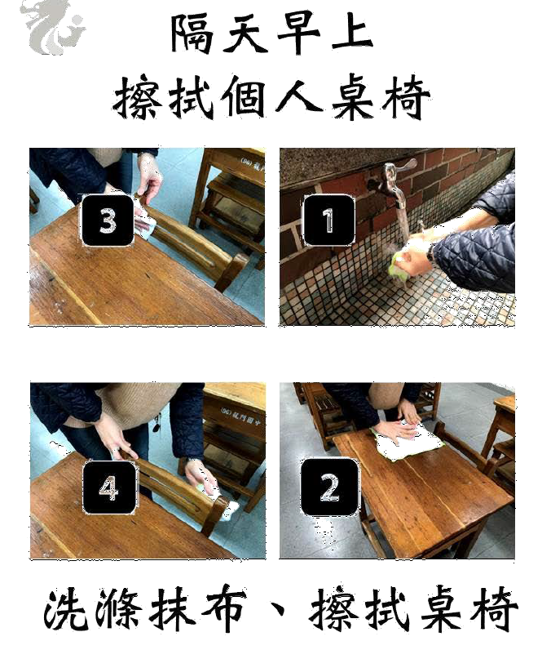

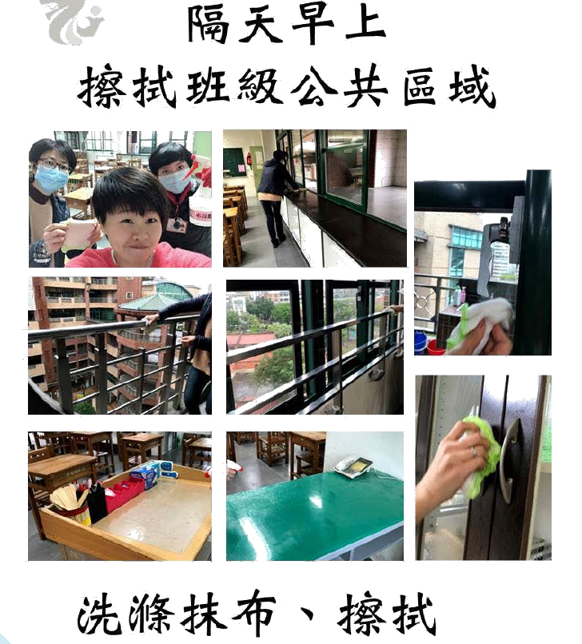

***(*五*)* 推動班級良好衛生習慣*-* 勿共食、勤洗手**

1. 時間：每日4個時段進行廣播

(1) 07：40早自習(2) 10：10大下課(3) 12：10午餐(4) 15：00打掃時間

2. 內容：

**(1) 勿共食：請坐在自己位子上吃飯，不聚在一起吃飯，更不要共用餐具或飲用水，因為經由唾液傳遞病原體，傳染力逼近百分百。為了自己也保護家人，勿將可能傳染的病菌體因共食而帶回家。**

**(2) 勤洗手：以洗手乳勤洗手【濕、搓、沖、捧、擦】，自我保護、萬無一失。祝大家健健康康。**

**(3) 請負責打菜的同學務必戴口罩進行打菜。**

**三、教職員工防疫措施**

***(*一*)* 量測體溫**

1. 施行時間：每日早上

2. 地 點：各辦公室

3. 器材：耳/額溫槍及體溫登記表

**四、訪客防疫措施**

***(一)*** 量測體溫

1. 地點：校門口警衛室設置體溫量測站

2. 器材：耳/額溫槍及酒精

3. 有發燒狀況者，不予入校。

***(二)*** 戴口罩：入校訪客應戴口罩

**五、全校消毒措施**

***(*一*)* 開學前消毒**：

1. **紫外線**消毒燈：

(1) 班級教室

(2) 專科教室

(3) 辦公室

2. 校園1樓戶外活動空間消毒

(1) 臺北市府環保局已於2月17日實施防疫消毒

(2) 噴藥範圍為1樓公共區域。

***(*二*)* 開學後消毒：**

1. 各班教室：開學大掃除、每週二次自選時段

2. 公共區域：

(1) 時間：12：40-13：10

(2) 負責：衛生組與**環保志工**、總務處

(3) 區域：欄杆扶手、電燈開關、鐵捲門開關、水龍頭等公共接觸區。

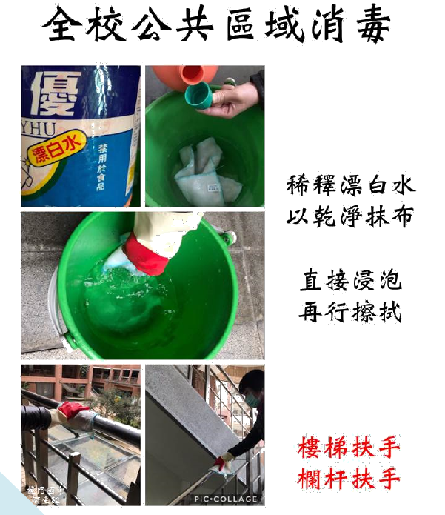

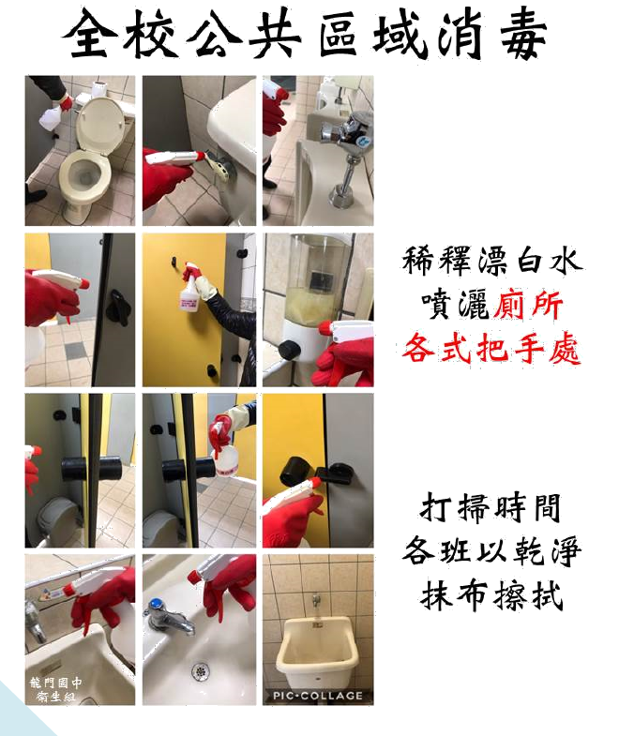

**六、相關防疫事項將視疾管署及嚴重特殊傳染性肺炎中央流行疫情指揮中心疫情公布情形，隨時調整之。**